Значение трости для слепого

Когда ты в путь отправиться решишь.
В библиотеку, на работу, в гости,
Пусть времени в обрез и ты спешишь.
Не забывай о верном друге - трости.
Она твоя помощница в пути.
И если обращаться с ней, как надо.
Она поможет лужу обойти,
Да и другие одолеть преграды.
Руцкая Е. Н.

Белая (тактильная, или ориентационная, или ощупывающая) трость необходима человеку с тяжелым нарушением зрения (тотально слепым людям, людям с узким полем зрения или с выпадением полей зрения, особенно в нижней их части; с форменным зрением, со светоощущением; с нарушением световой или темновой адаптации, например светобоязнью, и рядом других патологий зрения).

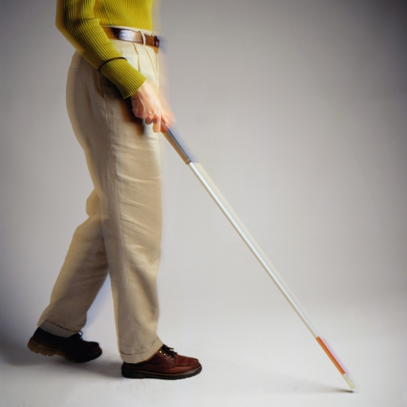

Это особенно необходимо, если речь идет о самостоятельной ориентировке и мобильности в незнакомых или редко посещаемых помещениях, в открытом (свободном) пространстве, т.е. на улицах города, в лесу, у водоемов и т.д.
В неблагоприятное для ориентировки время, в сложных погодных условиях, например, зимой во время обильного снегопада или после него, в пасмурную и дождливую погоду, в темное время суток, также требуется применение белой трости.
Слепые люди, даже имеющие остаточное зрение, достаточное для его использования при ориентировке в пространстве и мобильности, также не должны полностью отказываться от передвижения при помощи тактильной трости. Во-первых, потому что, как уже отмечалось выше, существуют такие погодные условия, которые усложняют процесс ориентировки. Во-вторых, остаточное зрение слепого далеко не всегда может предоставить ему правильную и достаточную зрительную информацию, особенно об изменении уровня поверхности пути, например о наличии бордюра, порога, спуска или подъема, глубины пространства, и, следовательно, опираться только на зрительные ориентиры, доступные восприятию пои помощи остаточного зрения, опасно. В-третьих, наиболее эффективен при ориентировке учет информации нескольких модальностей: зрительной, слуховой и тактильной, которую достаточно легко получить, используя «подтверждающие» техники оперирования белой тростью.
Итак, без этого простейшего и одновременно универсального технического средства обойтись можно, но с тактильной тростью ориентироваться легче, удобнее, быстрее, а главное, безопаснее. Также нельзя забывать о том, что белая трость может стать средством получения ее владельцем дополнительной разнообразной информации об окружающем мире, которая недоступна ему при помощи зрения.
Чтобы процесс «сосуществования» незрячего человека с белой тростью проходил наиболее естественно и безболезненно, лучше начать его осуществлять еще в дошкольном детстве или в тот возрастной период (не позднее 10-11 лет), когда чаще всего проявляется осознанный интерес незрячего человека к самостоятельному передвижению. В это время важно начать формирование понимания ребенком необходимости ношения тактильной трости с собой при каждом выходе из дома, даже если он идет с сопровождающим. Также важно акцентировать внимание ребенка и на том, что белая трость нужна не столько незрячему для собственной безопасности при передвижении в пространстве, сколько окружающим. Видя человека с тактильной тростью, люди с большей осторожностью и пониманием относятся к ее владельцу.
Важно именно в возрасте до 11 лет успеть включить белую трость как неотъемлемый атрибут незрячего в процессе его передвижения, ведь если вы упустите этот период, то, вероятнее всею, отсрочите переход своего ребенка к этапу осознания необходимости использования тактильной трости на 7 - 10 лет.
Относительно времени введения белой трости в жизнь незрячего существует и иная, прямо npoтивоположная точка зрения. Например, в книге В.А. Глебова «Ориентировка незрячих в пространстве» есть высказывание о том, как хорошо, что юноши или девушки с детства не прибегают к помощи тактильной трости. По мнению автора, в период активного развития организма постоянное пользование белой тростью может отрицательно сказаться на осанке (голова и плечи опускаются вниз, корпус наклоняется вперед), на выработке правильной координации движений, на гармоническом развитии. Кроме того, не так велико пространство для их жизнедеятельности. Привыкнув к тактильной трости, в отдельных случаях значительно утрачиваешь уверенность в себе, опасаешься ходить без трости. Проанализируем эту точку зрения.
Не будем отрицать тот факт, что неизбежно, пусть и постепенно, границы жизненного пространства вашего ребенка должны и будут расширяться, изменяться. Этот факт, конечно, не относится к детям тех родителей, которые, не спросив мнения своего ребенка, твердо решили, что он способен лишь на то, чтобы всю жизнь сидеть дома или целиком и полностью быть зависимым при ориентировке и передвижении от кого-либо: ходить по улице пассивно, только удерживая кого-то под руку. Без посторонней помощи и или специального приспособления перемещение такого слепого в незнакомом пространстве будет сложным и практически невозможным, т.к. будет очень опасным для его жизни. Поэтому рано или поздно незрячему, желающему самостоятельно хотя бы выходить из дома, придется взять в руки тактильную трость.
На первом этапе обучения передвижению с белой тростью у слепого будет возникать стойкое ощущение, что она только мешает, и от работы с ней устают руки. Постепенно он привыкнет к трости, неприятные ощущения исчезнут, но пройдет не один трудный день, не один, может быть, даже месяц, пока владение белой тростью не станет таким же естественным, как и ношение обуви.
Не лучше ли заранее предупредить возникновение основных трудностей, с которыми столкнется ваш ребенок, а значит, и вы при его ориентировке и перемещении в пространстве?! Не проще ли научить его под вашим чутким руководством и контролем пользоваться тактильной тростью в хорошо знакомых и менее опасных местах еще тогда, когда ребенок посещает детский сад или обучается в школе?!
Также, если умело подбирать и использовать белую трость, перемещение с ней будет способствовать формированию правильной осанки, прямолинейности движения и уверенной походки в любом возрасте, а не накладывать негативный отпечаток на них.
А теперь то, что касается эстетической составляющей перемещения с тактильной тростью. Любой незрячий, идущий по улице с этим универсальным техническим средством или без него, в большинстве случаев так или иначе привлечет внимание прохожих. Но вот в чем вопрос: «Какой незрячий со стороны выглядит приятнее, не вызывает чувства жалости? Который постоянно ходит с белой тростью, уверенно передвигаясь в пространстве и ловко ею оперируя, или тот, который в напряженной, не всегда естественной позе, часто с приподнятыми и вытянутыми вперед руками, медленно, неуверенно, ощупывающей походкой, но зато без тактильной трости перемещается по улицам'?!» Возможно, здесь есть о чем подумать!
Надеемся, что неотъемлемым и самым преданным напарником незрячего человека будет белая трость.

